



I N F O R M E

DE LOGROS Y AVANCES

DEL PROGRAMA TRANSVERSAL “GOBIERNO EFICIENTE, INNOVADOR, TRANSPARENTE Y CON SENSIBILIDAD SOCIAL”

SECRETARÍA DE HACIENDA

2017

**Índice**

1. Marco Normativo

2. Resumen Ejecutivo

3. Alineación PED - PMP

4. Logros y avances en los objetivos:

1.- Mejorar la confianza ciudadana en el quehacer gubernamental a través de un ejercicio transparente del gasto público.

3.- Desarrollar fuentes alternas e innovadoras de ingresos que mantengan el equilibrio financiero para el impulso al desarrollo socioeconómico de la entidad.

6.- Fortalecer las finanzas públicas mediante la disminución de la carga fiscal de la deuda y fuentes alternativas de financiamiento.

8.- Reestructurar la administración pública estatal para hacer corresponder costos de operación con impactos y beneficios en la población.

9.- Promover la participación ciudadana y la transparencia en la gestión de recursos públicos con lenguaje ciudadano.

10.- Mejorar el desempeño de la función pública, incorporando esquemas de control y desarrollo administrativo en las dependencias y entidades de la administración pública estatal.

Indicadores

5. Glosario

6. Anexo. Fichas de los indicadores

**1. Marco Normativo**

* Constitución Política del Estado Libre y Soberano de Sonora.
* Ley Orgánica del Poder Ejecutivo del Estado de Sonora.
* Ley N° 99 de Contabilidad Gubernamental del Estado de Sonora.
* Ley N° 113 de Presupuesto de Egresos y Gasto Público Estatal.
* Ley N° 84 de Deuda Pública del Estado de Sonora.
* Ley N° 6 de Adquisiciones, Arrendamientos y Prestación de Servicios relacionados con Bienes Muebles de la Administración Pública Estatal.
* Ley N° 76 de Obras Públicas y Servicios Relacionados con las mismas del Estado de Sonora.
* Ley N° 191 de ley Estatal de Responsabilidades Administrativas.
* Ley N° 166 de Alianzas Público Privadas de Servicios del Estado de Sonora.
* Ley N° 9 de Hacienda del Estado.
* Ley N° 267; Código Fiscal del Estado.
* Ley número 40 del Servicio Civil para el Estado de Sonora.
* Ley de Ingresos y Presupuesto de Ingresos del Estado de Sonora para el ejercicio fiscal del año 2017.
* Reglamento Interior de la Secretaría de Hacienda.
* Reglamento de la Ley de Obras Públicas y Servicios relacionados con las mismas para el Estado de Sonora.
* Reglamento de la Ley de Alianzas Público Privadas de Servicios del Estado de Sonora.
* Código Fiscal de la Federación.
* Ley de Coordinación Fiscal.
* Ley de Disciplina Financiera de las Entidades Federativas y los Municipios.
* Ley General de Títulos y Operaciones de Créditos.
* Ley Federal de Presupuesto y Responsabilidad Hacendaria.
* Ley de Ingresos de la Federación para el ejercicio fiscal 2017.
* Convenio de Adhesión al Sistema Nacional de Coordinación Fiscal que celebran la Secretaría de Hacienda y Crédito Público y el Gobierno del Estado de Sonora.
* Convenio de Colaboración Administrativa en Materia Fiscal Federal celebrado entre el Gobierno Federal por conducto de la Secretaría de Hacienda y Crédito Público, y el Gobierno del Estado de Sonora.
* Convenios celebrados entre el Gobierno del Estado y el Sindicato Único de Trabajadores al Servicio de los Poderes del Estado de Sonora.

**2. Resumen Ejecutivo**

A partir del inicio de la presente administración, la Secretaría de Hacienda a través de las diversas unidades que la integran, ha contribuido al logro de los objetivos Planteados en el Plan Estatal de Desarrollo 2016-2021.

Para ello, la Secretaría desarrollo en conjunto con la Secretaría de Gobierno, la Secretaría de la Contraloría y la Oficina del Ejecutivo Estatal, el Programa Transversal “Gobierno Eficiente, Innovador, Transparente y con Sensibilidad Social”, y en él se planteó diversos objetivos, estrategias y líneas de acción para su logro.

Para lo cual en 2017, esta dependencia ha llevado a cabo diversas líneas de acción logrando avances en cada uno de sus objetivos:

En el objetivo de Mejorar la confianza ciudadana en el quehacer gubernamental a través de un ejercicio transparente del gasto público” ha trabajado en la formulación, integración y presentación de toda la información financiera y contable para que cumpla tanto con la normatividad estatal como federal, destacando por su importancia en cumplimiento con la normatividad del Consejo Nacional de Armonización Contable y la Ley de Disciplina Financiera para Entidades y Municipios.

Además se han mejorado las plataformas digitales para agilizar su publicación y disponibilidad para la sociedad, facilitando su acceso y presentación.

En el objetivo para posicionar al estado a la vanguardia en el tema de gobierno abierto, transparencia y rendición de cuentas; creo el Consejo de Armonización Contable del Estado de Sonora de acuerdo a la adición del artículo 10-bis a la Ley General de Contabilidad Gubernamental y en seguimiento a las reglas de operación de los Consejos de Armonización Contable de las Entidades Federativas.

Para lograr el objetivo de “Desarrollar fuentes alternas e innovadoras de ingresos que mantengan el equilibrio financiero para el impulso al desarrollo socioeconómico de la entidad”, la Secretaría ha abocado sus esfuerzos en tres vertientes:

La primera relacionada con el ejercicio de potestades tributarias asignadas al estado de parte de la federación, en donde a través de la ejecución correcta de la normatividad mantiene la posición de la entidad en los primeros lugares y ha logrado incrementar estos ingresos hasta un 24% durante 2017.

La segunda, que busca mantener una mayor disciplina financiera a través de una mejor implementación del Presupuesto Basado en resultado y del Sistema de Evaluación del Desempeño, el cual de acuerdo la Secretaría de Hacienda y Crédito Público ha mejorado durante 2017.

Y la tercer y última, en la cual se está tratando de robustecer las finanzas del estado a través de la mejora en las condiciones de deuda que permitan aliviar su carga de pago y liberar recursos para el desarrollo de proyectos de infraestructura.

Bajo esta óptica, la Secretaría se planteó uno de sus objetivos de mayor importancia “Fortalecer las finanzas públicas mediante la disminución de la carga fiscal de la deuda y fuentes alternativas de financiamiento” para ello esta dependencia busca mantener una estructura financiera robusta.

Como primer paso, llevo a cabo la reestructuración de más de 3 mil millones de pesos de deuda pública directa del estado, logrando mejores condiciones en tasa de interés y plazo, implementado un elemento novedoso para la consolidación y fortaleza del perfil financiero de la entidad, el cual consiste en la celebración de garantías de pago oportuno (GPO).

En lo que respecta al ingreso, se orientaron los esfuerzos a mejorar y ampliar las opciones del contribuyente para el pago de sus obligaciones fiscales ampliando estas a las tiendas de conveniencia como Oxxo e incorporando el pago en línea dentro del nuevo portal de esta Secretaría.

Y en lo que respecta al gasto se renovó el acuerdo en el que se establecen las Normas de Austeridad para la Administración y Ejercicio de los Recursos las cuales esto con el fin de alcanzar una reducción de un mínimo de 10 % en el gasto en materiales y suministros, exceptuando servicios básicos, combustibles, medicamentos y materiales curativos.

Con el objetivo de “Promover la participación ciudadana y la transparencia en la gestión de recursos públicos con lenguaje ciudadano” la Secretaría de Hacienda se ha abocado a la capacitación de su personal, para agilizar la atención a los contribuyentes que asisten a las Agencias Fiscales.

Además, se han realizado diversas mejoras al Sistema de Administración Financiera en la emisión de informes los cuales han permitido cumplir con oportunidad en materia de rendición de cuentas.

En relación al objetivo de reestructurar la administración pública estatal para hacer corresponder costos de operación con impactos y beneficios en la población, la secretaría de Hacienda ha logrado una cobertura de 98% de todas las unidades y dependencias que integran al ejecutivo estatal sitúen a su personal en plantilla y su función al interior de la misma.

Además para lograr el objetivo de mejorar el desempeño de la función pública, incorporando esquemas de control y desarrollo administrativo en las dependencias y entidades de la administración pública estatal, se ha mantenido un programa de capacitación a través del cual se ha logrado la acreditación de personal de 23 unidades administrativas de atención al público.

**3. Alineación PED - PMP**

|  |  |  |
| --- | --- | --- |
| **Meta Nacional** | **Eje Estratégico / Transversal** | **Programa de Mediano Plazo** |
| **Objetivo del Plan Nacional de Desarrollo** | **Retos del Plan Estatal de Desarrollo 2016 - 2021** | **Objetivos del Programa** |
| México Próspero | Gobierno eficiente, innovador, transparente y con sensibilidad social |  |
| 4.1 Mantener la estabilidad macroeconómica del país. | 2. Generar mayores ingresos de forma sustentable y sostenida | Desarrollar fuentes alternas e innovadoras de ingresos sin una propuesta que implique nuevas cargas impositivas para el contribuyente. |
| Mantener un equilibrio financiero que impulse y fortalezca el desarrollo social y económico del Estado. |
| Lograr que el gasto público sea una palanca del desarrollo, sustentado en la planeación estatal. |
| 4. Fortalecer el proceso de planeación-programación-presupuestación vinculándolo a la evaluación de resultados del gobierno estatal. | Fomentar la planeación del Estado con base en necesidades prioritarias, recursos disponibles y resultados medibles. |
| Retroalimentar a través de mecanismos de evaluación y ajuste, el proceso de planeación-programación–presupuestación para eficientar los recursos y mejorar el desempeño de los programas estatales. |
| 4.2 Democratizar el acceso al financiamiento de proyectos con potencial de crecimiento. | 1. Establecer mecanismos transparentes y públicos del control del gasto que permita identificar la desviación de recursos o posibles actos de corrupción. | Mejorar la confianza ciudadana en el quehacer gubernamental a través de un ejercicio transparente del gasto público. |
| 3. Manejar de manera responsable con visión sustentable y de disciplina fiscal la deuda pública. | Fortalecer los sistemas de transparencia y rendición de cuentas. |
| Disminuir la carga fiscal que la deuda pública representa para las finanzas del Estado. |
| Explorar fuentes alternativas de financiamiento que potencialicen las oportunidades de inversión y desarrollo del Estado. |
| Enfoque transversal (México Próspero)  Estrategia II. Gobierno Cercano y Moderno | 5. Impulsar la efectividad del gobierno en el logro de sus objetivos a través de la racionalización de los recursos, la profesionalización de las y los servidores públicos y la implementación de sistemas de administración automatizadas. | Reestructurar la administración pública Estatal para hacer corresponder costos de operación con impactos y beneficios en la población. |
| Fomentar la profesionalización de los Servidores públicos. |

**4. Logros y Avances**

**Objetivo 1**: Mejorar la confianza ciudadana en el quehacer gubernamental a través de un ejercicio transparente del gasto público.

Durante el periodo de 2016 a 2017, se logró que todos los informes sean presentados y enviados al H. Congreso del Estado en tiempo y forma, y se mejoró su publicación en las diversas plataformas tanto estatales como federales en cuanto a presentación y tiempo de disponibilidad.

En la parte del ejercicio de rendición de cuentas y transparencia, relacionado con el gasto federalizado se ha venido trabajando con las dependencias y entidades de la administración pública estatal para mejorar la calidad de la información reportada, como lo reflejan los resultados del Índice de Calidad de la Información calculado por la Unidad de Evaluación del Desempeño de la SHCP que de un valor de 40% al 3er trimestre de 2015 ha aumentado a 74% al cierre de 2017.

Y en el Índice de Información Presupuestal Estatal (IIPE) y el índice de información del ejercicio del gasto 2017 ambos publicados y procesados por el IMCO, se han logrado importantes avances como se observa a continuación:

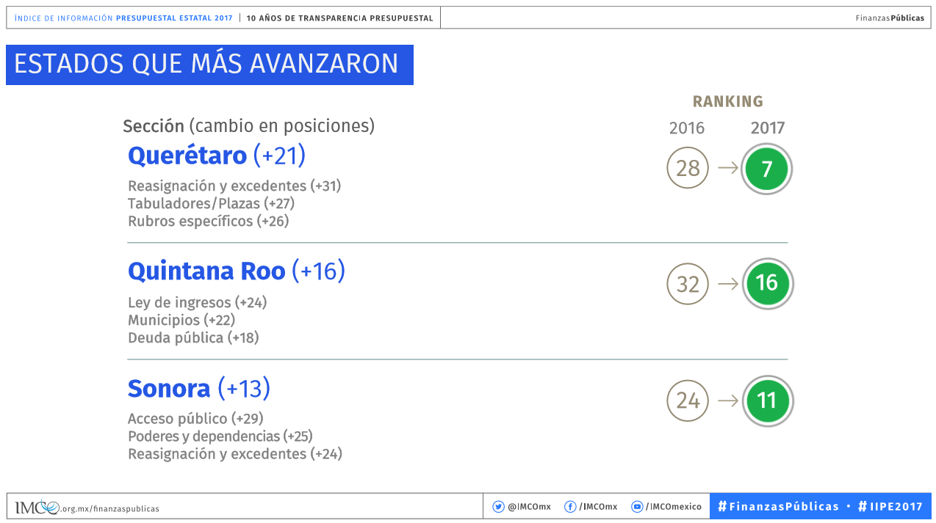

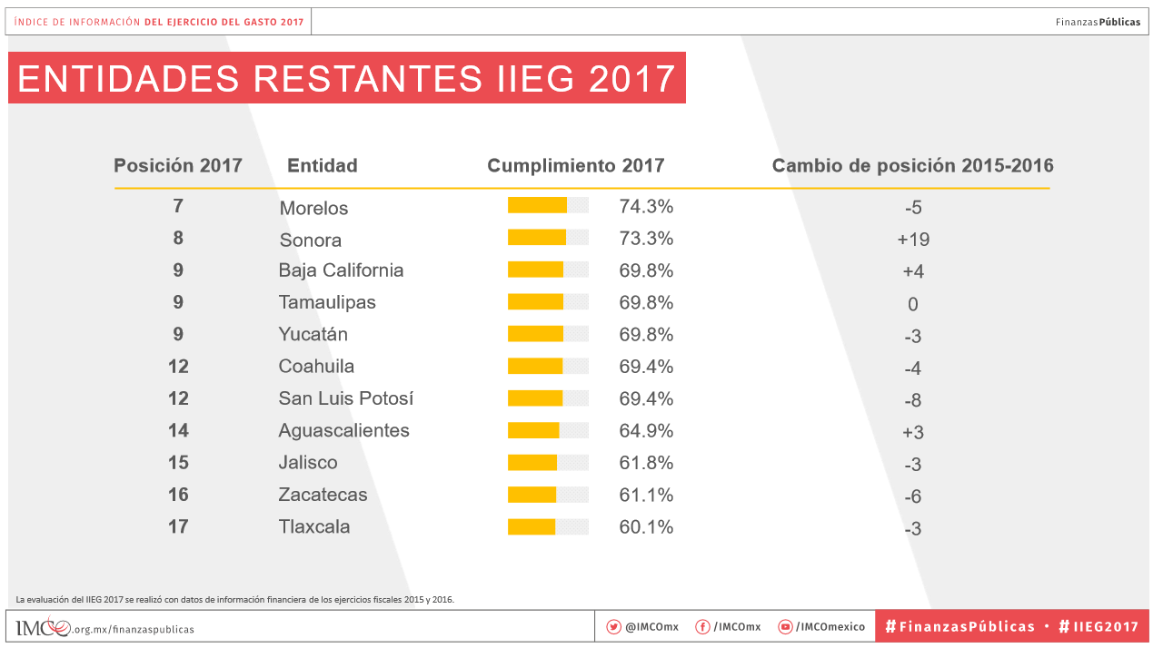

Asimismo, para facilitar el acceso a la información, se integraron todos los portales de diversas unidades administrativas en una sola página web “[www.hacienda.sonora.gob.mx](http://www.hacienda.sonora.gob.mx)”, donde se desarrolló una sección exclusiva denominada “Finanzas Públicas”, dedicada a brindar a los Ciudadanos información actualizada y en línea sobre el presupuesto estatal y su ejecución, y en donde se presentan y ponen a disposición de la ciudadanía todos los informes de rendición de cuentas, generados periódicamente y en formato de datos abiertos sus resultados para que los Ciudadanos tengan la posibilidad de explotar la información para sus fines particulares.

Con el desarrollo de este portal se ha logrado reducir el tiempo de publicación en medios electrónicos de más de 3 días a sólo 1 y en ocasiones el mismo día de su generación entrega.

**Sección de Finanzas Públicas en el portal de la Secretaría de Hacienda:**

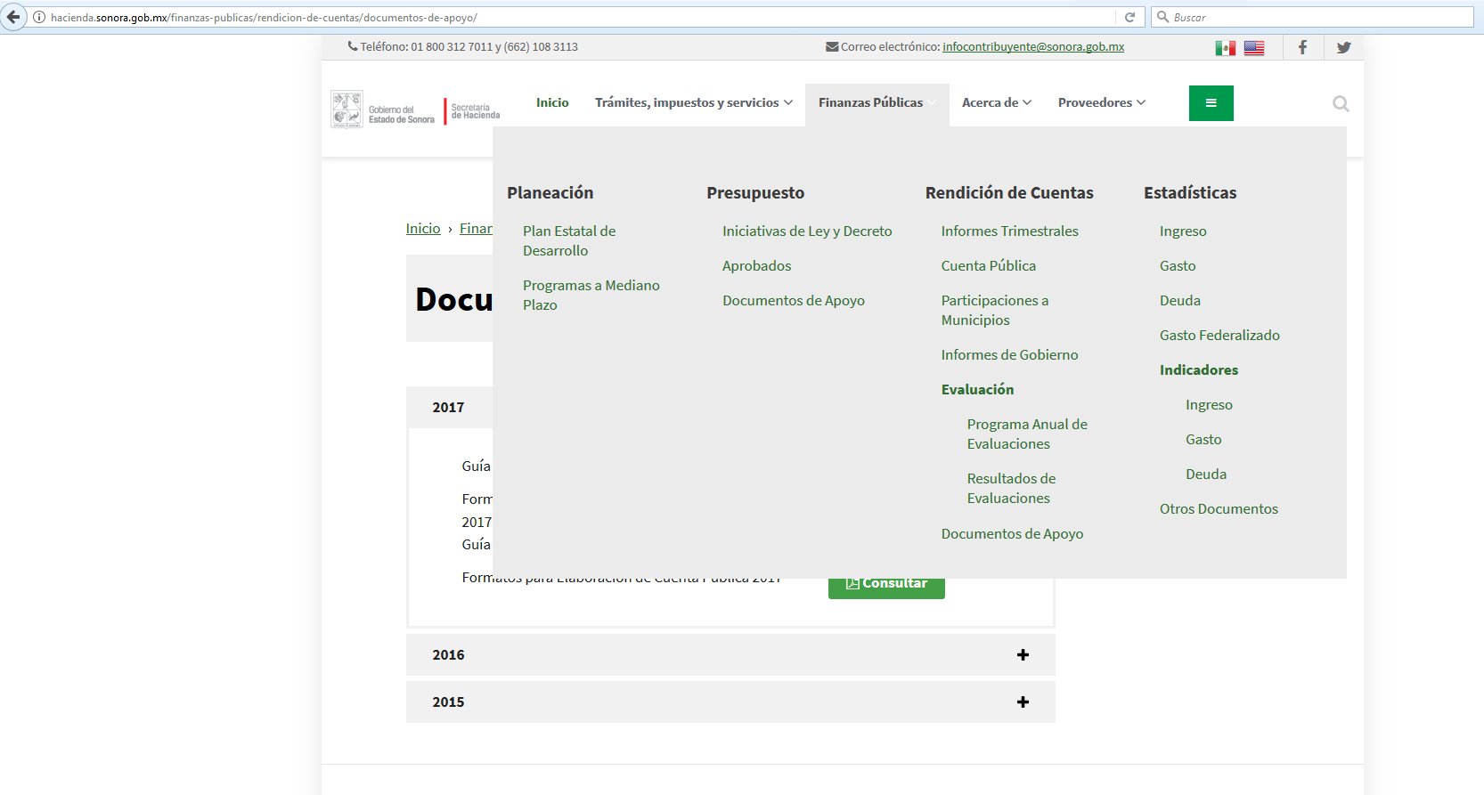

Adicionalmente, este portal único de la Secretaría, facilita a los contribuyentes un acceso de alta calidad a los servicios fiscales, contribuyendo así a lograr los objetivos en materia de Recaudación, ya que por este medio, los ciudadanos y empresarios pueden realizar en línea los diversos trámites, servicios y pagos de sus obligaciones.

En esta nueva plataforma tecnológica, logró la inclusión de un mayor número de trámites y servicios demandados por los contribuyentes, se habilitó el servicio de pago en línea, y se implementó una interfaz más ágil y amigable que facilita en gran medida a los usuarios y contribuyentes el acceso a los servicios fiscales estatales.

**Sección de Trámites, Impuestos y Servicios en el portal de la Secretaría de Hacienda:**

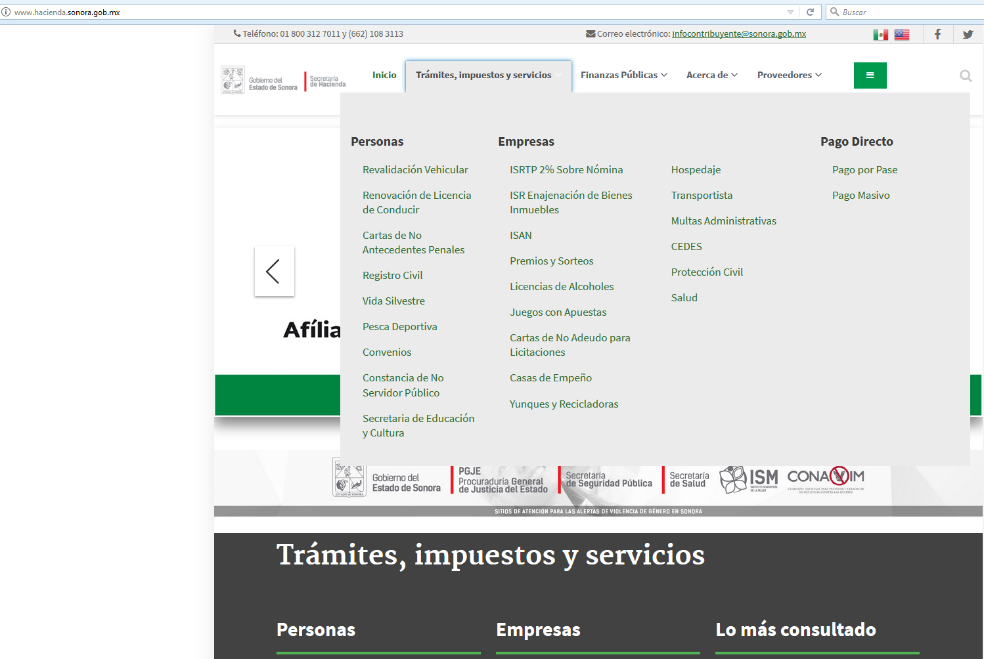

**Objetivo 3**: Posicionar al Estado a la vanguardia en el tema de gobierno abierto, transparencia y rendición de cuentas.

La secretaría a través de la coordinación del Consejo de Armonización Contable del Estado, llevó a cabo la reforma de diversas leyes con el fin de dar cumplimiento a lo estipulado en la Ley de Disciplina Financiera para las Entidades Federativas y los Municipios, publicada el 27 de abril de 2016 en el Diario Oficial de la Federación:

* Leyes de Presupuesto de Egresos y Gasto Público Estatal.
* Ley de Deuda Pública Estatal.

**Objetivo 6**: Desarrollar fuentes alternas e innovadoras de ingresos que mantengan el equilibrio financiero para el impulso al desarrollo socioeconómico de la entidad.

Derivado de la concertación del Programa Operativo Anual con la Federación, donde se establecen las directrices enfocadas a realizar acciones de ejemplaridad y actos de fiscalización tendientes a combatir los esquemas de evasión fiscal, por parte de los contribuyentes, y al mismo tiempo buscar aumentar la recaudación federal participable y los incentivos económicos para el estado, ha realizado una correcta aplicación de la normatividad fiscal; con lo cual ha posicionado a Sonora dentro de los 5 primeros lugares a nivel nacional en lo concerniente a eficiencia recaudatoria y operativa.

Esto ha significado un importante avance, ya que con ello se logró incrementar los ingresos durante este último año 24%, en los componentes del Fondo de Fiscalización y Recaudación.

En relación al marco jurídico, esta Secretaría se mantiene a la vanguardia, efectuando los ajustes y cambios requeridos para adecuarse a la normatividad federal y estatal, además de mantener un enfoque de mejora de la captación de recursos para lograr llevar a cabo de manera eficiente los programas y proyectos de esta administración.

Así durante el periodo de 2016 a 2017, se modificó la Ley de Hacienda del Estado de Sonora a través de diversas modificaciones fiscales y logró integrar la Ley de Ingresos y Presupuesto de Ingresos del Estado de Sonora de esos respectivos años.

Estas adecuaciones al marco jurídico han impulsado un gran avance en la implementación del Presupuesto basado en Resultados y el Sistema de Evaluación al Desempeño de 2016 a 2017, tal como lo observamos en el indicador obtenido del diagnóstico realizado por la SHCP cuyo incremento durante este periodo fue de 20.7 puntos, siendo el cuarto estado con mayor mejora en relación al resto de las entidades federativas.

Para 2017 continuando con esta línea de acción, se implementó un Programa de Trabajo con 30 acciones generales, dentro de las que se incluyen el establecimiento de un marco normativo específico en materia de PbR-SED y la realización de 30 Matrices de Indicadores de Resultados, alineadas al Plan Estatal de Desarrollo, con lo cual se evaluarán el mismo número de programas.

Además, con el fin de promover el fortalecimiento de la Hacienda Estatal en el marco de la coordinación fiscal y de los convenios federales, esta Secretaría participó en reuniones de trabajo con los Órganos del Sistema Nacional de Coordinación Fiscal, la Comisión de Hacienda de la CONAGO, grupos de trabajo de la Comisión Permanente de Funcionarios Fiscales (CPFF) y otros foros de índole hacendaria, intercambiando información y acordando e instrumentando medidas para fortalecer la hacienda estatal, salvaguardando siempre el interés de las finanzas locales y, de manera general coadyuvando a perfeccionar la coordinación fiscal y hacendaria con la Federación.

Dentro de estos trabajos en coordinación con el comité de vigilancia de participaciones federales de la CPFF, la Entidad anualmente recopila información sobre los conceptos asignables que recauda tanto el estado como sus municipios, a efecto de que sean utilizados en la determinación de los coeficientes de distribución de participaciones que realiza la Federación a las entidades federativas.

En el manejo responsable de la deuda pública del estado, esta Secretaría trabaja de manera continua con las diversas agencias calificadoras para mantener una comunicación constante y permitir el flujo de información de las diversas acciones tomadas y encaminadas a mejorar las condiciones financieras presentes, presentando a la fecha positivas calificaciones quirografarias del Estado.

Así, Fitch Ratings ratificó la calificación quirografaria del Estado de A-(mex) con perspectiva estable, lo cual refleja la sólida estructura financiera y capacidad de pago del Gobierno del Estado, destacando una recaudación elevada de ingresos estatales con tendencia favorable, una economía diversificada y un perfil y estructura favorable de la deuda directa de largo plazo.

Asimismo, se recibió por parte de Moody’s actualización sobre la acción de calificación al Emisor de A3.mx en escala nacional de México, reflejan una próspera y relativamente diversificada economía que respalda una elevada base de ingresos propios comparada con la de sus pares nacionales. La calificación Quirografaría obtenida se fortaleció mediante garantías de pago oportuno, generando certidumbre y señales positivas en el mercado, logrando una disminución en la sobretasa de interés de dichos créditos. De esta forma, la deuda directa de largo plazo del Estado muestra una estructura financiera sólida, presentando calificaciones crediticias de AA para 9 créditos, alcanzando AA+ para tres créditos y hasta la máxima calificación posible de AAA para dos créditos.

**Objetivo 8:** Fortalecer las finanzas públicas mediante la disminución de la carga fiscal de la deuda y fuentes alternativas de financiamiento.

Durante 2016 y 2017, se logró llevar a cabo el refinanciamiento de deuda de créditos de largo plazo por un monto de 3,465.8 mdp, con el objetivo de mejorar el perfil financiero de la entidad y promover mejores niveles de sostenibilidad y liquidez, promoviendo al fortalecimiento financiero y logrando beneficios derivados de las condiciones financieras oportunas presentes en el mercado; así mismo se llevaron a cabo reestructuras de créditos de largo plazo mediante la celebración de diversos convenios modificatorios. Derivado de lo anterior, se obtuvieron beneficios en tasas de interés aplicable, liberación de Fondo General de Participaciones que se encuentra afectado como Garantía y/o Fuente de Pago; así como, la liberación de Fondo de Reserva de los créditos refinanciados.

Por su parte, durante este proceso de Reestructura y Refinanciamiento de la Deuda del Estado, se incluyó un elemento novedoso para la consolidación y fortaleza del perfil financiero de la entidad, el cual consiste en la celebración de garantías de pago oportuno (GPO). En este sentido, se celebraron 5 instrumentos financieros con Banobras para garantizar 5 contratos de crédito de largo plazo hasta por el 15% de su saldo insoluto; lo que permite dotar de fortaleza a la estructura de los créditos; y por consiguiente, permite obtener una sobretasa menor, es decir, obtener mejores condiciones financieras.

A su vez, se a la fecha se encuentran vigentes coberturas Financieras con diversas instituciones para 4 contratos de crédito de largo plazo, con el objetivo de mitigar el efecto de la subida del valor de la Tasa de Interés Interbancaria de Equilibrio (TIIE) y coadyuvar en las diversas acciones encaminadas a fortalecer el perfil financiero de la entidad.

Por su parte, como fuente alternativa de financiamiento se presenta un proyecto estratégico en el impulso al desarrollo productivo del Estado consiste en la construcción de una Planta Desaladora para los municipios de Guaymas y Empalme bajo la modalidad de Asociación Público Privada (APP). Dicha obra permitirá suministrar agua potable de manera oportuna en dichos municipios, atendiendo las necesidades básicas y como solución a una problemática presente con anterioridad en la región. Conforme a lo anterior, se autorizó durante el mes de abril por el H. Congreso del Estado el proyecto, publicándose el decreto en el Boletín Oficial del Gobierno del Estado de Sonora el 27 de abril de 2017 bajo el Decreto número 123. Conforme a dicho decreto, se autorizó un monto de inversión mediante el esquema de APP por 391.1 mdp actualizable conforme al Índice Nacional de Precios al Consumidor (más IVA); asimismo, cabe mencionar que el proyecto cuenta con la autorización para el otorgamiento de un Apoyo No Recuperable del Fondo Nacional de Infraestructura por el 49% del costo total del proyecto (hasta 345.4 mdp), lo cual representa para el Estado y para la región la realización de un proyecto encaminado a detonar la actividad económica y atender las necesidades básicas de la población.

Así mismo, resulta importante mencionar que en los Resultados Preliminares del Sistema de Alertas para el cuarto trimestre 2017, publicado por la Secretaria de Hacienda y Crédito Público se obtuvieron avances relevantes en el Nivel de Endeudamiento y medición de indicadores. El indicador correspondiente a Deuda Directa y Obligaciones Solidarias sobre Ingresos de Libre Disposición mostró una reducción en el numeral obtenido en el indicador, pasando de 121.3 a 109.1, sin embargo se mantuvo dentro del mismo nivel, en semáforo amarillo.

Por su parte, el indicador correspondiente a Obligaciones a Corto Plazo y Proveedores y Contratistas sobre ingresos totales mejoró, pasando de 11.2 a 5.7, con lo cual se logró mejorar de semáforo amarillo a semáforo verde.

Los presentes resultados son muestra del continuó trabajo que se ha llevado hacia el interior del Gobierno del Estado a través de las Políticas de endeudamiento que se han desarrollado en la presente administración; así como el trabajo en conjunto que se ha desarrollado con las diversas instituciones financieras con las que se mantiene algún financiamiento mediante los procesos de Reestructura y Refinanciamiento de la deuda directa.

Oros aspectos que contribuyen al logro del objetivo de “Fortalecer las finanzas públicas mediante la disminución de la carga fiscal de la deuda y fuentes alternativas de financiamiento” como incrementar los ingresos y contener el gasto estatal se han implementado arrojando los siguientes avances y resultados.

Durante los dos últimos años, se han enfocado los esfuerzos a fortalecer la Hacienda Estatal, mediante una mejor atención al contribuyente, por lo que se implementaron diferentes estrategias para facilitar al Contribuyente al realizar sus trámites así como el pago de los mismos.

Se han incluido en el portal de la Secretaria de Hacienda <https://hacienda.sonora.gob.mx> , la mayoría de trámites que se llevan a cabo tanto en la Agencias como en las Subagencias fiscales; este contiene información general de: Documentos y Requisitos; Lugares de Pago; Horarios de Atención; Formas de Pago; Contribuyentes y/o Representante del trámite; Fundamento Jurídico; Periocidad de Pago; Ayuda telefónica, Chat, correo electrónico y Preguntas frecuentes. Como se detalla a continuación

Además, se han firmado convenios con Instituciones bancarias como BBVA Bancomer, Santander y Banorte, para la recepción de Constancias de No Antecedentes Penales, Icreson, Registro Civil, Vida Silvestre y Pesca Deportiva, Cartas de No Adeudo para Licitación, Repecos, Licencias de Alcoholes, Ieps, Renovación Licencia de Conducir, Enajenación de Bienes, ISRTP, Isan , Premios y Sorteos, Intemedios.

Para 2017, se continuó con el esfuerzo de incentivar a los contribuyentes a realizar sus trámites y pagos mediante el portal de la Secretaria de Hacienda, así como las Instituciones bancarias, adicionando este año a las tiendas de conveniencias.

Adicionalmente se firmó convenio con el Banco HSBC, en el cual se integraron los pagos de Constancia de No antecedentes penales, Icreson, Registro Civil, Vida silvestre y Pesca Deportiva, Repecos, Licencia de Alcoholes, Ieps, Renovación Liciencia de Conducir, Enajenación de bienes, ISRTP, Isan, Premios y sorteos, Intermedios, Revalidación Vehicular, Venta base Licitación Compranet. Banco Afirme, Registro Civil. Banco Banamex, ISRPT y Revalidación vehicular. Adicionalmente con el banco BBVA Bancomer, se incorporaron los pagos de los siguientes conceptos: Venta base de Licitación Compranet, Hospedaje, Transportistas, Multas Administrativas, Protección Civil, Sec y Salud.

Asimismo, ya se incluyó el pago en Línea, con la firma del convenio con BBVA Bancomer para realizar pagos de Carta de No Inhabilitación, Constancia de No Servidor Público, Constancia de No antecedentes penales, Icreson, Registro Civil, Vida Silvestre y Pesca Deportiva, Expedición de constancia de Adeudo o No adeudo fiscal, ISRTP, Revalidación de vehicular, Hospedaje, Protección Civil, Sec, Salud y Cedes.

Y para hacer más accesible el cumplimiento de los contribuyentes se llevó a cabo la firma de convenios con diversos comercios como la cadena Oxxo, Farmacias Benavides, Super del Norte y Abarrey ampliando aún más las posibilidades de pago para el contribuyente.

En lo que respecta al manejo y control del gasto público estatal, en 2016 se emitió el acuerdo en el que se establecen las Normas de Austeridad para la Administración y Ejercicio de los Recursos, las cuales impulsaban el ahorro y disminución de gasto de operación fundamentalmente para privilegiar el gasto de inversión, destacando entre ellas medidas para reducir hasta en un 10% en la nómina de confianza y 30% el costo de la nómina de personal eventual.

Para 2017, este acuerdo se renovó planteando entre sus principales objetivos, que las dependencias y entidades reduzcan en un mínimo de 10 % el gasto en materiales y suministros, exceptuando servicios básicos, combustibles, medicamentos y materiales curativos.

Estos importantes acuerdos, han logrado detener la inercia en el crecimiento del gasto corriente principalmente, permitiendo destinar más recursos al financiamiento de las finanzas del estado y la inversión en más y mejor infraestructura.

Por otra parte, la Secretaría de Hacienda, en su labor de fortalecer las finanzas del estado, llevó a cabo en la medida de sus atribuciones y facultades un proceso exhaustivo en la autorización de obras para asegurar que estas cumplan con la normatividad requerida tanto estatal como federal, para ello empleó un Expediente Técnico Simplificado por cada obra, permitiéndole proveerle de recursos a aquellas que cumplieron con la normatividad.

Y en el caso de los Recursos Federales provenientes del Ramo 23 y del Fideicomiso para la Infraestructura en los Estados (FIES), la solicitud de recursos deberá ser acompañada de la cedula de proyecto, nota técnica, nota técnica con CAE, o en su caso el estudio costo-beneficio que hayan sido validadas por la SHCP a través de la plataforma SEFIR 23.

Esto ha restringido el número de proyectos autorizados; en 2016, se dio la autorización de 2,744 proyectos y para 2017, se autorizaron 2,575, sin embargo aumentamos la eficiencia en la ejecución de obra ya que son menos proyectos los que se desisten en su realización o que quedan pendientes en ejecución.

En lo que respecta al proceso de seguimiento a la normatividad aplicable de los programas federales, esta Secretaría en los oficios de autorización y sus anexos, plasma las principales disposiciones establecidas en cada uno de los Convenios Federales que las dependencias ejecutoras deben atender en apego a la normatividad, tales como la legislación aplicable en los procesos de contratación de obras y servicios relacionados con las mismas, vigencia del convenio, plazos de ejecución, transparencia y aplicación de los recursos, esto con el fin de asegurar su correcta ejecución.

**Objetivo 9:** Promover la participación ciudadana y la transparencia en la gestión de recursos públicos con lenguaje ciudadano.

Desde el inicio de esta administración al cierre de 2017, la Secretaría ha realizado 797 eventos, para atender las necesidades de operación de los usuarios del Sistema de Información Financiera.

Como resultado de ello, se agilizó la atención a los contribuyentes que asisten a las diversas Agencias Fiscales, se mejoraron los procesos de control internos, transparentando el uso de los recursos en todos los momentos contables, desde la presupuestación hasta el ejercicio de los mismos. Así también, se han realizado diversas mejoras a la emisión de informes que han permitido que el Gobierno del Estado de Sonora cumpla con oportunidad en materia de rendición de cuentas, en la atención a órganos fiscalizadores, así como a la publicación de información en Internet, actualmente están disponibles los informes de rendición de cuentas al H. Congreso en un solo día.

**Objetivo 10:** Reestructurar la administración pública estatal para hacer corresponder costos de operación con impactos y beneficios en la población.

Desde 2016, se ha llevado a cabo la integración de manuales de puestos para cada dependencia y entidad a través de un programa de actualización de estructuras administrativas de manera ordenada y sistemática acorde a los cierres trimestrales de la Administración Pública, en las cuales se identificaran claramente sus unidades administrativas conforme a las estructuras orgánicas aprobadas por la Secretaría de la Contraloría General y posteriormente las líneas jerárquicas, situar a todo el personal en plantilla y su función al interior de la misma.

Durante el 2016 se alcanzó un 96% de cobertura de dependencias y entidades con esta actividad y en el 2017 se aumentó al 98%.

A partir de contar con estructuras claras, actualizadas y ordenadas se procedió a realizar un análisis de los puestos existentes en ellas para estandarizarlos de acuerdo a las funciones realizadas por el personal y posteriormente se realizó una revisión de las descripción de esos puestos, su objetivo y responsabilidades.

Después de realizar la descripción del puesto se revisaron los perfiles ideales que debe cumplir el personal que ocupa dicho puesto o los aspirantes al mismo considerando las responsabilidades y el nivel jerárquico que ocupa en la estructura.

Para finalizar, estos documentos se integraron en un solo manual por dependencia o entidad el cual incluye su estructura funcional y fueron entregados de manera formal a cada una de ellas para su control, administración y distribución según fuera necesario, alcanzándose con lo anterior una cobertura del 92% en dependencias.

**Objetivo:** Mejorar el desempeño de la función pública, incorporando esquemas de control y desarrollo administrativo en las dependencias y entidades de la administración pública estatal.

Durante el año 2016 se capacitó a personal de 7 unidades administrativas que atienden al público mediante la acreditación de dos diplomados avalados académicamente por el Instituto Tecnológico de Hermosillo, denominados “Desarrollo de habilidades para la atención al usuario” los cuales ofrecen conocimientos y habilidades contenidos en el estándar de competencia EC0105 Atención al ciudadano en el sector público, los egresados pueden ser evaluados para su certificación en el estándar mencionado.

El personal que participó en los diplomados pertenece a las siguientes unidades administrativas: Dirección General del Registro Civil, Unidad Estatal de Protección Civil, Hospital Infantil del Estado de Sonora entre otras.

En 2017, se acreditó al personal de áreas de atención al público de 23 unidades administrativas mediante dos diplomados de “Desarrollo de Habilidades en la Atención al Usuario” acumulando al cierre de 2017, un total de 30 unidades administrativas preparadas con personal que atiende al público.

Las unidades administrativas acreditadas fueron: la Dirección General de Bebidas Alcohólicas, la Coordinación general de Atención Ciudadana, la Dirección General de Defensoría Pública y la Dirección General de Recaudación, entre otras.

**Indicadores**

**Cedulas de Seguimiento**

**a Indicadores del Plan estatal de Desarrollo 2016-2021**









**5. GLOSARIO**

**Agencia Calificadora:** Instituciones especializadas en la evaluación del riesgo de crédito de valores emitidos por instituciones financieras, empresas y gobiernos.

**Banca Comercial:** Instituciones de crédito autorizadas por el Gobierno Federal, para captar recursos financieros del público y otorgar a su vez créditos, destinados a mantener en operación las actividades económicas.

**Calificaciones Crediticias:** Son emitidas por las agencias calificadoras, y están encaminadas a analizar la capacidad financiera del emisor para cumplir con sus obligaciones. Las escalas de las calificaciones varían para los diferentes tipos de instrumentos financieros.

**Deuda Pública:** La deuda pública está constituida por las obligaciones directas y contingentes derivadas de empréstitos o créditos a cargo de los siguientes entes públicos: el Estado, Municipios, Organismos Descentralizados Estatales o Municipales, las Empresas de Participación Estatal o Municipal Mayoritaria, y Fideicomisos públicos constituidos como entidades paraestatales o paramunicipales.

**Deuda Pública Directa:** La deuda pública contraída por el Estado como responsable directo.

**Financiamiento:** Conjunto de recursos monetarios financieros, para llevar a cabo una actividad económica, con la característica de que generalmente se trata de sumas tomadas a préstamo que complementan los recursos propios.

**Inversiones en Infraestructura Productiva:** Recursos destinados a la ejecución de obras públicas, adquisición o manufactura de bienes y prestación de servicios públicos, siempre que en forma directa o indirecta produzcan incrementos en los ingresos del Estado.

**Financiamiento**: Conjunto de recursos monetarios financieros, para llevar a cabo una actividad económica, con la característica de que generalmente se trata de sumas tomadas a préstamo que complementan los recursos propios.

**Fiscalización**: Examinar una actividad para ver si cumple con las normativas vigentes.

**Fuente de Financiamiento**: Es la manera de como una entidad puede allegarse de fondos o recursos financieros para llevar a cabo sus metas de crecimiento y progreso, en este apartado, nos referiremos específicamente a los créditos obtenidos a través de la Banca Comercial o Banca de Desarrollo.

**Gasto Corriente**: Es el gasto realizado y registrado en los capítulos de servicios personales, materiales y suministros y servicios generales.

**Gasto Devengado:** Es el gasto total ejercido durante el periodo pero que no necesariamente ya ha sido pagado.

**Ingresos Propios:** Son los ingresos que el Estado recauda por concepto de impuestos, derechos, productos y aprovechamientos de origen estatal establecidos en la Ley de Hacienda del Estado.

**Ingresos de Libre Disposición:** Son todos los ingresos recaudados por el Estado y los obtenidos por conceptos de participaciones federales, descontando los que corresponden a municipios (ramo 28).

**6. Anexo (Ficha de Indicadores)**

**Reto 1. Establecer mecanismos transparentes y públicos del control del gasto que permitan identificar la desviación de recursos o posibles actos de corrupción**

|  |  |  |  |
| --- | --- | --- | --- |
| **CEDULA DE INDICADORES** | | | |
| **UNIDAD RESPONSABLE:** | Secretaría de Hacienda | **UNIDAD EJECUTORA:** | Dirección General de  Planeación y Evaluación |
| **OBJETIVO SECTORIAL, INSTITUCIONAL O TRANSVERSAL** | 1. Mejorar la confianza ciudadana en el quehacer gubernamental a través de un ejercicio transparente del gasto público. | | |
| **CARACTERISTICAS** | | | |
| **INDICADOR** | Índice de Calidad de la Información sobre el Ejercicio y Destino de los recursos federales. | | |
| **OBJETIVO DEL INDICADOR** | Medir la calidad de la información reportada a la SHCP | | |
| **DESCRIPCION GENERAL** | Mide la calidad de la información reportada a la SHCP mediante el Sistema de  Formato Único (SFU), en términos de homogeneidad, congruencia y cabalidad. | | |
| **METODO DE CALCULO** | =1/3 [(1−Avance Financiero) + (1−componente de indicadores) + (1−componente de  gestión de programas y proyectos de inversión)] | | |
| **SENTIDO DEL INDICADOR** | Ascendente | | |
| **FRECUENCIA DE**  **MEDICION** | Anual | | |
| **FUENTE** | SHCP | **UNIDAD DE MEDIDA** | Porcentaje |
| **REFERENCIA ADICIONAL** | <http://www.transparenciapresupuestaria.gob.mx/es/PTP/EntidadesFederativas> | | |
| **LINEA BASE 2015** | | **META 2021** | |
| Al 2015, la evaluación realizada por la SHCP fue de  60% | | 80% | |

**Reto 2. Generar mayores ingresos de forma sustentable y sostenida**

|  |  |  |  |  |
| --- | --- | --- | --- | --- |
| **CÉDULA DE INDICADORES** | | | | |
| **UNIDAD RESPONSABLE:** | Secretaría de Hacienda | **UNIDAD EJECUTORA:** | Subsecretaría de Ingresos | |
| **OBJETIVO SECTORIAL, INSTUCIONAL O TRANSVERSAL** | 5. Desarrollar fuentes alternas e innovadoras de ingresos que mantengan el equilibrio financiero para el impulso al desarrollo socioeconómico de la entidad. | | | |
| **CARACTERÍSTICAS** | | | | |
| **INDICADOR** | Tasa de variación en los de ingresos de libre disposición | | | |
| **OBJETIVO DEL INDICADOR** | Mostrar el crecimiento anual de los ingresos clasificados como de libre disposición | | | |
| **DESCRIPCIÓN GENERAL** | Mide la variación de recursos realmente disponibles por el Estado (sin un destino predefinido) | | | |
| **METODO DE CÁLCULO** | (Ingresos de Libre disposición obtenidos en el ejercicio actual / Ingresos de Libre disposición obtenidos en el ejercicio anterior)-1 x 100 | | | |
| **SENTIDO DEL INDICADOR** | Ascendente | | | |
| **FRECUENCIA DE MEDICIÓN** | Anual | | | |
| **FUENTE** | Secretaría de Hacienda | **UNIDAD DE MEDIDA** | | Porcentaje |
| **REFERENCIA ADICIONAL** | Subsecretaría de Ingresos -Tesorería | | | |
| **LÍNEA BASE 2015** | | **META 2021** | | |
| El incremento registrado de 2014 a 2015, fue inferior al 1%, registrando un monto de 18,511 millones de pesos. | | La meta es mantener anualmente un incremento del 4.4%, es decir un aumento de 1.4% real después de inflación. | | |

|  |  |  |  |  |
| --- | --- | --- | --- | --- |
| **CÉDULA DE INDICADORES** | | | | |
| **UNIDAD RESPONSABLE:** | Secretaría de Hacienda | **UNIDAD EJECUTORA:** | Subsecretaría de Ingresos | |
| **OBJETIVO SECTORIAL, INSTUCIONAL O TRANSVERSAL** | 5. Desarrollar fuentes alternas e innovadoras de ingresos que mantengan el equilibrio financiero para el impulso al desarrollo socioeconómico de la entidad. | | | |
| **CARACTERÍSTICAS** | | | | |
| **INDICADOR** | Ejercicio de la potestad tributaria | | | |
| **OBJETIVO DEL INDICADOR** | Medir la eficacia en la aplicación de los ingresos tributarios. | | | |
| **DESCRIPCIÓN GENERAL** | Mide el porcentaje de impuestos locales que un poder ejecutivo estatal aprovecha efectivamente para obtener ingresos, del total de impuestos que la legislación local le faculta cobrar | | | |
| **METODO DE CÁLCULO** | (Impuestos recaudados t1 / Impuestos facultados t1) x 100;  Donde t1 refiere al año de comparación. | | | |
| **SENTIDO DEL INDICADOR** | Ascendente | | | |
| **FRECUENCIA DE**  **MEDICIÓN** | Anual | | | |
| **FUENTE** | Secretaría de Hacienda | **UNIDAD DE MEDIDA** | | Porcentaje |
| **REFERENCIA ADICIONAL** |  | | | |
| **LÍNEA BASE 2015** | | **META 2021** | | |
| En 2015 la recaudación de impuestos obtenida  representó el 92% del total de impuestos presupuestados. | | Obtener el 100% de los recursos presupuestados anualmente por concepto de impuestos. | | |

**Reto 3. Manejar de manera responsable, con visión sustentable y de disciplina fiscal la deuda pública**

|  |  |  |  |
| --- | --- | --- | --- |
| **CEDULA DE INDICADORES** | | | |
| **UNIDAD RESPONSABLE:** | Secretaría de Hacienda | **UNIDAD**  **EJECUTORA:** | Dirección General de Crédito  Público |
| **OBJETIVO SECTORIAL, INSTITUCIONAL O TRANSVERSAL** | 6. Fortalecer las finanzas públicas mediante la disminución de la carga fiscal de la deuda y fuentes alternativas de financiamiento. | | |
| **CARACTERISTICAS** | | | |
| **INDICADOR** | Control de la deuda | | |
| **OBJETIVO DEL INDICADOR** | Evaluar la variación en el porcentaje de la deuda adquirida por un Estado federativa. | | |
| **DESCRIPCION GENERAL** | Mide la variación anual en el monto de las obligaciones financieras contraídas por un Estado.  Incluye lo correspondiente al gobierno estatal y los organismos estatales, excluyendo la deuda de los municipios. Se busca controlar o reducir las  obligaciones, por lo que la interpretación de esta fórmula será: si la deuda se reduce de un año a otro, la tasa mostrará un resultado positivo; si la deuda crece, la tasa será negativa. | | |
| **METODO DE CALCULO** | (Monto de la deuda en el año actual-Monto de la deuda del año anterior/Monto de la deuda del año anterior) x - 100 | | |
| **SENTIDO DEL INDICADOR** | Descendente | | |
| **FRECUENCIA DE MEDICION** | Anual | | |
| **FUENTE** | Secretaría de Hacienda | **UNIDAD DE MEDIDA** | Porcentaje |
| **REFERENCIA ADICIONAL** |  | | |
| **LINEA BASE 2015** | | **META 2021** | |
| De 2010 a 2015 la Deuda total del Estado se incrementó a una tasa promedio anual de 13.3 | | Reducir su incremento a una tasa anual de 10% | |

|  |  |  |  |
| --- | --- | --- | --- |
| **CEDULA DE INDICADORES** | | | |
| **UNIDAD RESPONSABLE:** | Secretaría de Hacienda | **UNIDAD EJECUTORA:** | Dirección General de Crédito  Público |
| **OBJETIVO SECTORIAL, INSTITUCIONAL O TRANSVERSAL** | 6. Fortalecer las finanzas públicas mediante la disminución de la carga fiscal de la deuda y fuentes alternativas de financiamiento. | | |
| **CARACTERISTICAS** | | | |
| **INDICADOR** | Deuda respecto a los ingresos disponibles | | |
| **OBJETIVO DEL INDICADOR** | Mostrar la proporción que representa la deuda de los ingresos de libre disposición | | |
| **DESCRIPCION GENERAL** | Mide la proporción de las obligaciones financieras adquiridas por un estado, respecto del conjunto de recursos susceptibles de ser utilizados para cubrirlas, en un periodo determinado | | |
| **METODO DE CALCULO** | (Monto de las obligaciones financieras contraídas por la entidad/ Monto de los ingresos disponibles) x 100 | | |
| **SENTIDO DEL INDICADOR** | Descendente | | |
| **FRECUENCIA DE**  **MEDICION** | Anual | | |
| **FUENTE** | SAP | **UNIDAD DE MEDIDA** | Porcentaje |
| **REFERENCIA ADICIONAL** | INAFED-ADE | | |
| **LINEA BASE 2015** | | **META 2021** | |

|  |  |
| --- | --- |
| De 2010 al 2015, el servicio de deuda pagado promedió el 11% del total de ingresos de libre disposición del Estado.. | Reducir su servicio a 10% del total de recursos disponibles. |

|  |  |  |  |
| --- | --- | --- | --- |
| **CEDULA DE INDICADORES** | | | |
| **UNIDAD RESPONSABLE:** | Secretaría de Hacienda | **UNIDAD**  **EJECUTORA:** | Dirección General de Crédito  Público |
| **OBJETIVO SECTORIAL, INSTITUCIONAL O TRANSVERSAL** | 6. Fortalecer las finanzas públicas mediante la disminución de la carga fiscal de la deuda y fuentes alternativas de financiamiento. | | |
| **CARACTERISTICAS** | | | |
| **INDICADOR** | Deuda per cápita | | |
| **OBJETIVO DEL INDICADOR** | Dimensionar el endeudamiento del estado con una medida relativa al tamaño de su población. | | |
| **DESCRIPCION GENERAL** | Mide el monto de las obligaciones financieras contraídas por un estado, por cada uno de sus habitantes, en un periodo determinado.  El monto de las obligaciones financieras sólo incluye lo correspondiente al gobierno estatal y los organismos estatales, excluyendo la deuda de los  municipios. | | |
| **METODO DE CALCULO** | (Deuda total del Gobierno del Estado/Total de habitantes de la entidad) | | |
| **SENTIDO DEL INDICADOR** | Descendente | | |
| **FRECUENCIA DE MEDICION** | Anual | | |
| **FUENTE** | SAP | **UNIDAD DE MEDIDA** | Porcentaje |
| **REFERENCIA ADICIONAL** | INAFED-ADE | | |
| **LINEA BASE 2015** | | **META 2021** | |
| En 2015 la deuda pública del Estado por cada habitante era de 7,992.3 pesos. | | Reducir su proporción en 10% a final de sexenio (7,200 pesos por habitante) | |

**Reto 4. Fortalecer el proceso de planeación-programación-presupuestación vinculándolo a la evaluación de resultados del gobierno estatal.**

|  |  |  |  |
| --- | --- | --- | --- |
| **CEDULA DE INDICADORES** | | | |
| **UNIDAD RESPONSABLE:** | Secretaría de Hacienda | **UNIDAD**  **EJECUTORA:** | Dirección General Planeación y  Evaluación |
| **OBJETIVO SECTORIAL, INSTITUCIONAL O TRANSVERSAL** | 7. Articular la planeación estratégica basada en resultados con la operación y transparentarla con lenguaje ciudadano. | | |
| **CARACTERISTICAS** | | | |
| **INDICADOR** | Índice General de Avance en PbR-SED | | |
| **OBJETIVO DEL**  **INDICADOR** | Determinar el grado de avance en Sonora con respecto a la implementación del PbR  -SED y cada uno de sus componentes. | | |
| **DESCRIPCION GENERAL** | El Índice General de Avance en PbR-SED, se integra por once categorías (para el año 2016):  1) Marco jurídico, 7) evaluación,  2) planeación, 8) transparencia  3) programación, 9) capacitación  4) presupuestación 10) adquisiciones, y  5) ejercicio y control, 11) recursos humanos,  6) seguimiento,  El índice mide la capacidad institucional del estado para implementar y aprovechar la el Presupuesto basado en Resultados y mejorar el desempeño del gasto. | | |
| **METODO DE CALCULO** | (∑(C1(0.03)+C2(0.15)+C3(0.07)+C4(0.10)+C5(0.05)+C6(0.15)+C7(0.20)+C8(0.15)+C9(0  .01)+C10(0.03)+C11(0.03))*100  Donde:  C1 Preguntas Acreditadas del Marco Jurídico C7 Preguntas Acreditadas sobre evaluación, C2 Preguntas Acreditadas sobre planeación C8 Preguntas Acreditadas sobre transparencia C3 Preguntas Acreditadas sobre programación C9 Preguntas Acreditadas sobre capacitación  C4 Preguntas Acreditadas sobre presupuestación C10 Preguntas Acreditadas sobre adquisiciones, C5 Preguntas Acreditadas del ejercicio y control C11 Preguntas Acreditadas sobre recursos humanos C6 Preguntas Acreditadas de seguimiento | | |
| **SENTIDO DEL**  **INDICADOR** | Ascendente | | |
| **FRECUENCIA DE**  **MEDICION** | Anual | | |
| **FUENTE** | SHCP | **UNIDAD DE**  **MEDIDA** |  |
| **REFERENCIA ADICIONAL** |  | | |
| **LINEA BASE 2015** | | **META 2021** | |
| Durante el primer trimestre de 2016 se publicaron los resultados del primer trimestre del año, donde Sonora  obtuvo 45.9 de 100 puntos posibles, el promedio es 73.4 puntos. | | 85 puntos | |

**Reto 5. Impulsar la efectividad del gobierno en el logro de sus objetivos a través de la racionalización de los recursos, la profesionalización de las y los servidores públicos y la implementación de sistemas de administración automatizadas**

|  |  |  |  |  |
| --- | --- | --- | --- | --- |
| **CEDULA DE INDICADORES** | | | | |
| **UNIDAD RESPONSABLE:** | Secretaría de Hacienda | **UNIDAD EJECUTORA:** | Subsecretaría de Recursos  Humanos | |
| **OBJETIVO SECTORIAL, INSTITUCIONAL O TRANSVERSAL** | 9. Reestructurar la administración pública estatal para hacer corresponder los costos de operación con impactos y beneficios en la población | | | |
| **CARACTERISTICAS** | | | | |
| **INDICADOR** | Proporción de estructuras administrativas acorde a su marco normativo y funcional. | | | |
| **OBJETIVO DEL INDICADOR** | Cuantificar el avance del ajuste de estructuras administrativas y funcionales al marco normativo legal. | | | |
| **DESCRIPCION GENERAL** | Mide el porcentaje de dependencias y entidades cuya estructura administrativa registrada corresponde a su marco normativo y funcional. | | | |
| **METODO DE CALCULO** | Dependencias y entidades paraestatales con estructura ajustada al marco normativo funcional aprobado / Número de dependencias y entidades totales * 100 | | | |
| **SENTIDO DEL INDICADOR** | Ascendente | | | |
| **FRECUENCIA DE MEDICION** | Anual | | | |
| **FUENTE** | SIARH | **UNIDAD DE MEDIDA** | | Porcentaje |
| **REFERENCIA ADICIONAL** |  | | | |
| **LINEA BASE 2015** | | **META 2021** | | |
| Hasta 2015, el 85% de las dependencias y entidades paraestatales presentan ajustes y actualizaciones en sus estructuras administrativas aprobadas y validadas. | | Lograr que el 100% de las dependencias y entidades paraestatales tengan sus estructuras administrativas aprobadas y validadas. | | |

|  |  |  |  |  |
| --- | --- | --- | --- | --- |
| **CEDULA DE INDICADORES** | | | | |
| **UNIDAD RESPONSABLE:** | Secretaría de Hacienda | **UNIDAD EJECUTORA:** | Subsecretaría de Recursos  Humanos | |
| **OBJETIVO SECTORIAL, INSTITUCIONAL O TRANSVERSAL** | 9. Reestructurar la administración pública estatal para hacer corresponder los costos de operación con impactos y beneficios en la población | | | |
| **CARACTERISTICAS** | | | | |
| **INDICADOR** | Costo burocrático | | | |
| **OBJETIVO DEL INDICADOR** | Valorar el impacto de la reestructuración administrativa mediante la reducción del gasto en servicios personales. | | | |
| **DESCRIPCION GENERAL** | Mide la proporción del gasto en servicios personales, respecto del gasto total, realizado por un Estado durante un periodo determinado | | | |
| **METODO DE CALCULO** | (Monto del gasto destinado a servicios personales/Monto del gasto total) x100 | | | |
| **SENTIDO DEL INDICADOR** | Descendente | | | |
| **FRECUENCIA DE MEDICION** | Anual | | | |
| **FUENTE** | Secretaría de Hacienda | **UNIDAD DE MEDIDA** | | Porcentaje |
| **REFERENCIA ADICIONAL** |  | | | |
| **LINEA BASE 2015** | | **META 2021** | | |
| De 2010 a 2015 el gasto en servicios personales promedió el 14.6% del gasto total del Estado. | | Reducir la proporción de recursos destinados al pago de servicios personales al 12% del gasto total estatal. | | |

|  |  |  |  |  |
| --- | --- | --- | --- | --- |
| **CEDULA DE INDICADORES** | | | | |
| **UNIDAD RESPONSABLE:** | Secretaría de Hacienda | **UNIDAD EJECUTORA:** | Subsecretaría de Recursos  Humanos | |
| **OBJETIVO SECTORIAL, INSTITUCIONAL O TRANSVERSAL** | 9. Reestructurar la administración pública estatal para hacer corresponder los costos de operación con impactos y beneficios en la población | | | |
| **CARACTERISTICAS** | | | | |
| **INDICADOR** | Personal que labora en las administraciones públicas estatales por cada 1000 habitantes. | | | |
| **OBJETIVO DEL INDICADOR** | Medir la capacidad de atención de la administración pública estatal para atender de manera eficiente las necesidades de la población. | | | |
| **DESCRIPCION GENERAL** | Representa el número de servidores públicos que laboran en instituciones públicas de las administraciones públicas estatales por cada 1000 habitantes. Se refiere al  personal registrado al 31 de diciembre | | | |
| **METODO DE CALCULO** | (Personal que labora en las administraciones públicas estatales/Total de la población a mitad de año)* 1000 | | | |
| **SENTIDO DEL INDICADOR** | Descendente | | | |
| **FRECUENCIA DE MEDICION** | Anual | | | |
| **FUENTE** | INEGI. Censo nacional de Gobierno, Seguridad  Pública y Sistema  Penitenciario Estatales | **UNIDAD DE MEDIDA** | | Tasa |
| **REFERENCIA ADICIONAL** | CONAPO. Proyecciones de la Población 2010-2050. | | | |
| **LINEA BASE 2015** | | **META 2021** | | |
| 2014: 16.6 | | 3.5% | | |

|  |  |  |  |  |
| --- | --- | --- | --- | --- |
| **CEDULA DE INDICADORES** | | | | |
| **UNIDAD RESPONSABLE:** | Secretaría de Hacienda | **UNIDAD EJECUTORA:** | Subsecretaría de Recursos  Humanos | |
| **OBJETIVO SECTORIAL, INSTITUCIONAL O TRANSVERSAL** | 9. Reestructurar la administración pública estatal para hacer corresponder los costos de operación con impactos y beneficios en la población | | | |
| **CARACTERISTICAS** | | | | |
| **INDICADOR** | Porcentaje de la población ocupada que labora en el gobierno estatal | | | |
| **OBJETIVO DEL INDICADOR** | Revisar el porcentaje de la población que se encuentra ocupada en el gobierno | | | |
| **DESCRIPCION GENERAL** | Mide la relación entre el número de funcionarios de la APE con la población ocupada. Excluye trabajadores de hospitales, educación y del gobierno federal) | | | |
| **METODO DE CALCULO** | (Número total del personal que labora en la Administración Pública Estatal en el año que se evalúa / La población ocupada del estado en el año que se evalúa) X  100 | | | |
| **SENTIDO DEL INDICADOR** | Descendente | | | |
| **FRECUENCIA DE MEDICION** | Anual | | | |
| **FUENTE** | INEGI o CONAPO | **UNIDAD DE MEDIDA** | | Porcentaje |
| **REFERENCIA ADICIONAL** |  | | | |
| **LINEA BASE 2015** | | **META 2021** | | |
| 4.5% (3 trimestre de 2015). Porcentaje de la población ocupada que labora en el gobierno estatal, excluye trabajadores de hospitales, educación y del gobierno federal | | 15.7 | | |

|  |  |  |  |
| --- | --- | --- | --- |
| **CEDULA DE INDICADORES** | | | |
| **UNIDAD RESPONSABLE:** | Secretaría de Hacienda | **UNIDAD EJECUTORA:** | Subsecretaría de Recursos  Humanos |
| **OBJETIVO SECTORIAL, INSTITUCIONAL O TRANSVERSAL** | 10. Mejorar el desempeño de la función pública, incorporando esquemas de profesionalización, control y desarrollo administrativos en las dependencias y entidades de la administración pública estatal. | | |
| **CARACTERISTICAS** | | | |
| **INDICADOR** | Proporción de unidades de atención al público acreditadas en competencias laborales | | |
| **OBJETIVO DEL INDICADOR** | Evaluar el proceso de acreditación en competencias laborales a todas las unidades administrativas que atienden al público. | | |
| **DESCRIPCION GENERAL** | Mide la proporción de unidades administrativas que ya están acreditadas en competencias laborales para la atención al público. | | |
| **METODO DE CALCULO** | (Unidades administrativas con atención al público con personal acreditado / número total de unidades administrativas de atención al público) *100. | | |
| **SENTIDO DEL INDICADOR** | Ascendente | | |
| **FRECUENCIA DE MEDICION** | Anual | | |
| **FUENTE** | SIARH | **UNIDAD DE MEDIDA** | Porcentaje |
| **REFERENCIA ADICIONAL** |  | | |
| **LINEA BASE 2015** | | **META 2021** | |
| En 2015, no se tiene registro de acreditación de ninguna unidad administrativa. | | Que el 100% de las unidades administrativas que atienden al público cuenten con personal acreditado en competencias laborales. | |